Witajcie,
Za oknem zielono, kolorowo. Możemy podziwiać piękne drzewa, na których często przysiadają różne ptaki. Życzymy Wam pogodnego nastroju.
Pani Majka i Pani Agnieszka
- Narysuj drzewo, a na nim ptaki. Może wiją gniazda, a może są już w nich pisklęta. Napisz na liściach jakie uczucia towarzyszyły Ci w czasie wykonywania tej pracy (radość, zadowolenie, spokój, a może smutek, niepewność, zniecierpliwienie).

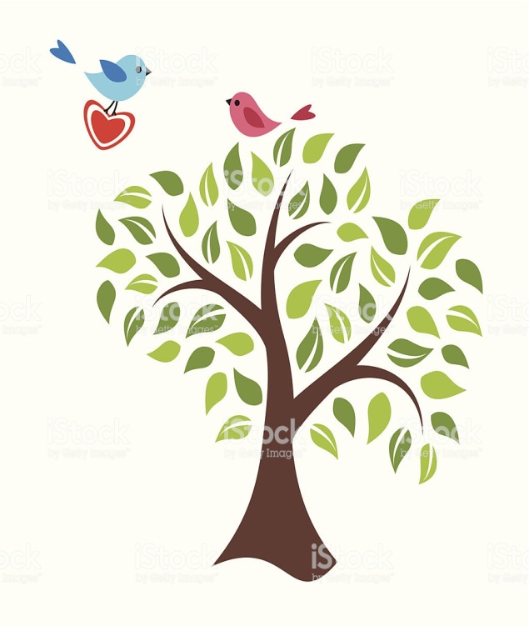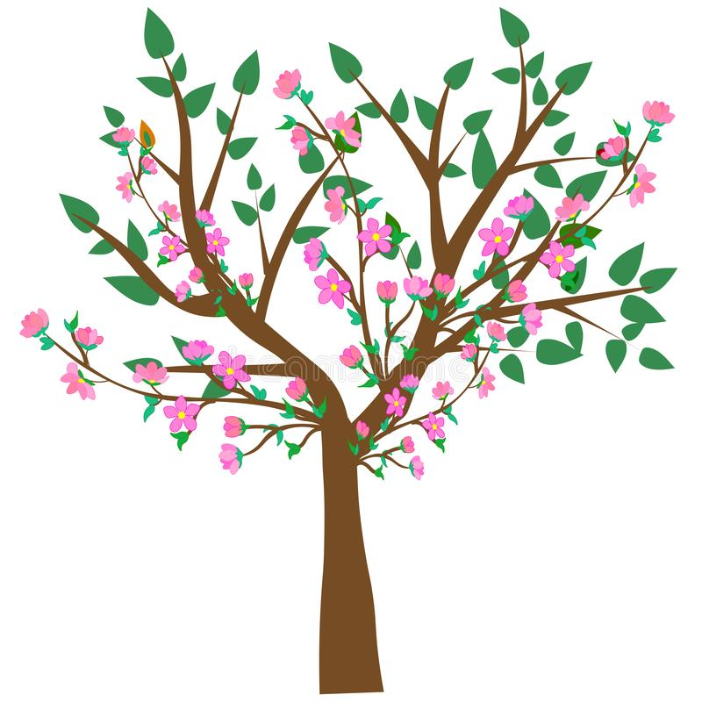

- Wypisz 4 rzeczy , które ostatnio zrobiłeś i jesteś z tego zadowolony/a.
- Zaplanuj co takiego możesz zrobić w tym tygodniu, aby sprawić przyjemność sobie i swoim najbliższym.

